ADIMAS : Jurnal Pengabdian Kepada Masyarakat
Universitas Muhammadiyah Ponorogo
p-ISSN 2550-0031 , e-ISSN 2550-004X

PENDAMPINGAN PELATIHAN PEMBELAJARAN MENULIS ANAK USIA DINI BAGI GURU PAUD DI KABUPATEN BARRU, SULAWESI SELATAN

Effendi M¹, Arifin T², Juhardi³, Ranak Lince⁴, Hardyansyah⁵, Syifa Nurzahira⁶

^{1,2,3,4}Fakultas Keguruan dan Ilmu Pendidikan, Universitas Terbuka Makassar, Indonesia
* Penulis Korespodensi : effendim@ecampus.ut.ac.id

Peningkatan kualitas pengajaran menulis pada anak usia dini menjadi fokus utama dalam program Pengabdian kepada Masyarakat (PkM) yang dilaksanakan di Kabupaten Barru, Sulawesi Selatan. Program ini dirancang untuk memberikan pelatihan intensif, pendampingan, dan pengembangan kurikulum kepada guru-guru PAUD di KB Dinar dan KB Pertiwi. Metode yang digunakan meliputi workshop interaktif, pelatihan penggunaan teknologi pendidikan seperti papan tulis interaktif dan aplikasi edukatif, serta pengembangan kurikulum yang relevan dengan konteks lokal. Hasil evaluasi menunjukkan peningkatan signifikan dalam kompetensi guru, terutama dalam merancang dan menerapkan metode pengajaran menulis yang inovatif dan berbasis teknologi. Penggunaan mainan edukasi dan alat bantu digital berhasil meningkatkan keterlibatan, motivasi, dan pemahaman siswa dalam pembelajaran menulis. Kegiatan pendampingan pasca-pelatihan juga memberikan dampak positif, dengan tingkat kepuasan peserta mencapai 95%. Program ini diharapkan dapat menjadi model pembelajaran inovatif yang dapat diadopsi oleh lembaga PAUD lainnya, sehingga kontribusi nyata terhadap peningkatan mutu pendidikan anak usia dini dapat terwujud secara berkelanjutan..

Kata kunci: AUD, Guru, Menulis, PAUD, Pembelajaran, Pendampingan, Pelatihan

Improving the quality of writing instruction for early childhood learners was the primary focus of the Community Service Program (PkM) conducted in Barru Regency, South Sulawesi. This program was designed to provide intensive training, mentoring, and curriculum development for PAUD teachers at KB Dinar and KB Pertiwi. The methods employed included interactive workshops, educational technology training such as the use of interactive whiteboards and educational applications, and the development of curricula relevant to local contexts. Evaluation results showed a significant improvement in teacher competency, particularly in designing and implementing innovative and technology-based writing teaching methods. The use of educational toys and digital tools successfully increased student engagement, motivation, and understanding in writing lessons. Post-training mentoring activities also had a positive impact, with participant satisfaction reaching 95%. This program is expected to serve as an innovative learning model that can be adopted by other PAUD institutions, contributing to the sustainable improvement of early childhood education quality..

Keywords: AUD, Teacher, Writing, PAUD, Learning, Assistance, Training

1. PENDAHULUAN
Pendidikan Anak Usia Dini (PAUD) merupakan salah satu tahap penting dalam perkembangan anak, terutama dalam membentuk fondasi karakter, kepribadian, dan kemampuan intelektual [1]. Menurut penelitian sebelumnya, anak usia dini adalah anak yang berada pada rentang usia 0-8 tahun, yang mencakup program pendidikan di taman penitipan anak, TK, hingga SD awal [2]. Pada tahap ini, anak-anak mengalami pertumbuhan dan perkembangan yang pesat, baik secara fisik, mental, maupun sosial. Oleh karena itu, pendidikan pada usia ini harus dirancang dengan pendekatan yang tepat untuk mendukung perkembangan optimal anak [3].
Salah satu aspek penting dalam PAUD adalah pengembangan keterampilan menulis. Meskipun keterampilan menulis bukanlah fokus utama pada jenjang ini, namun fondasi yang kuat dalam menulis akan sangat membantu anak dalam menghadapi pembelajaran di jenjang pendidikan selanjutnya [4]. Sebuah studi menunjukkan bahwa menulis permulaan bagi anak usia 4-5 tahun dimulai dari coretan, gambar, hingga membentuk huruf dan kata-kata [5]. Namun, survei lapangan yang dilakukan oleh tim Pengabdian kepada Masyarakat (PkM) Universitas Terbuka Makassar menunjukkan bahwa guru-guru PAUD di Kabupaten Barru masih menghadapi tantangan dalam mengajar keterampilan menulis secara efektif dan menarik. Tantangan ini meliputi kurangnya pemahaman tentang metode pengajaran inovatif, minimnya penggunaan alat bantu pembelajaran modern, serta kesulitan dalam merancang kurikulum yang relevan dengan konteks lokal [6].
Untuk mengatasi permasalahan tersebut, program "Pendampingan Pelatihan Pembelajaran Menulis Anak Usia Dini bagi Guru PAUD di Kabupaten Barru" dirancang sebagai solusi. Program ini bertujuan untuk meningkatkan kualitas pengajaran menulis melalui pelatihan intensif, pendampingan, dan pengembangan kurikulum yang sesuai dengan kebutuhan anak usia dini. Metode yang digunakan meliputi workshop interaktif, Kualitas pengajaran menulis ditingkatkan melalui pelatihan intensif, pendampingan, dan pengembangan kurikulum yang sesuai dengan kebutuhan anak usia dini. Berdasarkan observasi lapangan, sekolah mitra masih menggunakan kurikulum internal sederhana yang belum sepenuhnya mengacu pada Kurikulum Merdeka atau Permendikbud No. 137 Tahun 2014 tentang Standar Nasional PAUD. Kurikulum yang seharusnya digunakan adalah kurikulum yang berorientasi pada penguatan fondasi literasi dini, dengan pendekatan tematik, berbasis bermain, serta integrasi teknologi dan media edukatif yang menyesuaikan dengan tahap perkembangan anak. Melalui program ini, guru didampingi untuk menyusun kurikulum pembelajaran menulis yang lebih kontekstual dan inovatif sesuai prinsip Merdeka Belajar. pelatihan penggunaan teknologi pendidikan seperti papan tulis interaktif dan aplikasi edukatif, serta pengembangan kurikulum yang relevan dengan konteks lokal [7].
Urgensi program ini didasarkan pada kebutuhan mendesak untuk meningkatkan kompetensi guru PAUD dalam mengajar keterampilan menulis. Rasionalisasinya adalah bahwa dengan meningkatkan kualitas pengajaran menulis, anak-anak usia dini akan memiliki fondasi yang lebih kuat untuk menghadapi pembelajaran di jenjang berikutnya. Selain itu, program ini juga diharapkan dapat menjadi model pembelajaran inovatif yang dapat diadopsi oleh lembaga PAUD lainnya, sehingga kontribusi nyata terhadap peningkatan mutu pendidikan anak usia dini dapat terwujud secara berkelanjutan [8].
Tinjauan pustaka yang digunakan dalam program ini diperoleh dari berbagai sumber akademik terkait pendidikan anak usia dini, termasuk jurnal-jurnal nasional terakreditasi dan buku teks rujukan utama. Salah satunya adalah penelitian [9], yang menekankan pentingnya pendekatan bermain dan interaktif dalam pengembangan kemampuan menulis anak usia dini. Selain itu, [10] dalam buku Early Childhood Education juga menekankan perlunya penggunaan media dan teknologi dalam pembelajaran untuk meningkatkan keterlibatan dan pemahaman anak. Berdasarkan referensi tersebut, program ini tidak hanya memberikan pelatihan kepada guru, tetapi juga menyediakan alat bantu pembelajaran modern yang dapat digunakan dalam proses belajar sehari-hari. Kurikulum yang dikembangkan disesuaikan dengan konteks budaya dan lingkungan lokal, agar materi pembelajaran menjadi lebih relevan dan menarik bagi anak-anak.
[10]
.

2. METODE
Program "Pendampingan Pelatihan Pembelajaran Menulis Anak Usia Dini bagi Guru PAUD di Kabupaten Barru" dirancang dengan pendekatan sistematis untuk memastikan efektivitas pelaksanaan dan dampak yang signifikan. Berikut adalah rincian metode yang digunakan dalam program ini:

2.1 Rancangan Kegiatan
Kegiatan ini melibatkan tiga tahap utama:
- Workshop dan Pelatihan : Fokus pada pengembangan keterampilan mengajar guru PAUD melalui metode interaktif, penggunaan alat bantu visual, dan teknologi pendidikan.
- Sesi Pendampingan dan Monitoring : Kunjungan rutin untuk mendukung implementasi metode baru di kelas, memberikan umpan balik, dan membantu mengatasi tantangan yang muncul.
- Pengembangan dan Integrasi Kurikulum : Merancang kurikulum pembelajaran menulis yang relevan dengan konteks budaya dan lingkungan lokal.

2.2 Pemilihan Responden/Khalayak Sasaran
Peserta program terdiri dari guru-guru PAUD dari KB Dinar dan KB Pertiwi di Kabupaten Barru, Sulawesi Selatan. Pemilihan responden didasarkan pada kebutuhan nyata mereka dalam meningkatkan kualitas pengajaran menulis anak usia dini. Total peserta yang terlibat adalah 20 orang guru, yang dipilih berdasarkan rekomendasi dari Pengawas TK dan Ketua PKG Kecamatan Mallusetasi.

2.3 Alat dan Bahan yang Digunakan
Alat dan bahan yang digunakan dalam pelatihan meliputi:
- Alat Bantu Pembelajaran : Papan tulis interaktif, flashcards, aplikasi edukatif, meja dan kursi belajar anak, serta paket alat tulis dan buku.
- Media Digital : Video pembelajaran dari sumber seperti Guru Pintar Online atau UTTV.
- Bahan Penunjang : Modul pelatihan, panduan kurikulum, dan materi ajar yang relevan dengan konteks lokal.

2.4 Teknik Pengumpulan Data
Data dikumpulkan melalui beberapa metode:
- Observasi Langsung : Mengamati aktivitas guru selama pelatihan dan implementasi metode baru di kelas.
- Evaluasi Pre dan Post Pelatihan : Mengukur peningkatan keterampilan guru sebelum dan setelah pelatihan menggunakan kuesioner dan tes praktik.
- Umpan Balik Peserta : Mengumpulkan tanggapan peserta melalui survei kepuasan dan diskusi kelompok terfokus.

2.5 Teknik Analisis Data
Teknik analisis data yang digunakan adalah deskriptif kualitatif. Data yang dikumpulkan dianalisis untuk:
- Mengidentifikasi peningkatan kompetensi guru dalam merancang dan menerapkan metode pengajaran menulis.
- Menilai tingkat kepuasan peserta terhadap alat bantu pembelajaran dan materi pelatihan.
- Memahami dampak pendampingan terhadap implementasi metode baru di kelas.

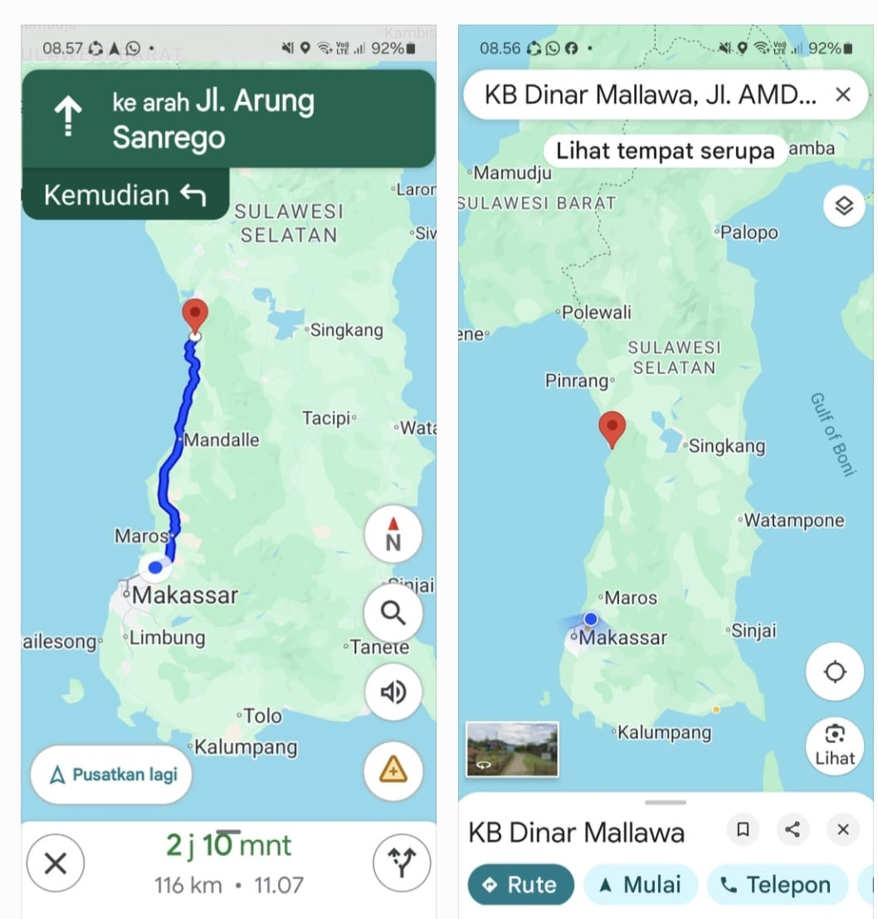
Gambar 1. Lokasi Kegiatan.

.

3. HASIL DAN PEMBAHASAN

Bagian ini menyajikan hasil pelaksanaan program "Pendampingan Pelatihan Pembelajaran Menulis Anak Usia Dini bagi Guru PAUD di Kabupaten Barru" serta pembahasan terkait dampaknya terhadap kompetensi guru dan kualitas pembelajaran anak usia dini. Adapun tahapan langkah langkah pelaksannnya yang di mulai dari persiapan pelaksaan awal, pelaksaan workshop dan pelatihan, dan yang terakhir pendampingan dan monitoring.
Kemudian untuk hasil dan pembahasan di sajikan dalam 3 subbagian yaitu, peningkatan keterampilan pengajaran, implementasi alat bantu pembelajaran, dan dampak pendampingan pasca-pelatihan.

3.1 Peningkatan Keterampilan Pengajaran
Kegiatan pelatihan yang dilaksanakan pada tanggal 19 April 2025 berhasil meningkatkan keterampilan pengajaran menulis guru-guru PAUD dari KB Dinar dan KB Pertiwi. Selama sesi workshop, peserta diberikan pelatihan intensif mengenai metode pengajaran inovatif, termasuk teknik-teknik interaktif dan penggunaan alat bantu visual. Evaluasi pre dan post pelatihan menunjukkan peningkatan keterampilan yang signifikan.
Sebelum pelatihan, banyak guru merasa kurang percaya diri dalam menggunakan metode pengajaran modern. Metode pengajaran modern yang dimaksud dalam program ini mencakup penerapan model pembelajaran berbasis proyek (Project-Based Learning/PjBL) dan pembelajaran berbasis masalah (Problem-Based Learning/PBL) yang disesuaikan dengan karakteristik anak usia dini. Model ini dirancang untuk mendorong anak aktif mengeksplorasi ide, mengekspresikan diri melalui tulisan sederhana, dan memecahkan masalah nyata melalui aktivitas bermain dan berkarya. Setelah pelatihan, mayoritas peserta melaporkan peningkatan kepercayaan diri dan kemampuan dalam mengajarkan menulis menggunakan model-model tersebut. Antusiasme peserta selama workshop sangat tinggi, terlihat dari keterlibatan aktif mereka dalam diskusi, simulasi praktik, dan pengembangan perangkat ajar yang sesuai dengan pendekatan tersebut..

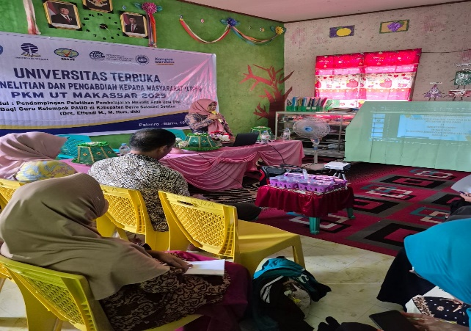
Gambar 1. Workshop Interaktif untuk Guru PAUD
3.2 Implementasi Alat Bantu dan Metode Pembelajaran
Selama sesi penggunaan alat bantu pembelajaran, peserta berhasil mempraktikkan penggunaan berbagai alat bantu modern seperti papan tulis interaktif, flashcards, dan aplikasi edukatif. Penggunaan alat bantu ini diterima dengan sangat baik oleh para guru, menurut mereka alat bantu tersebut sangat membantu dalam pelaksanaan kegiatan belajar mengajar. Observasi menunjukkan bahwa alat bantu ini memfasilitasi proses pengajaran dan membuat pembelajaran menjadi lebih menarik bagi anak-anak.

Tabel 1. Jenis Alat Bantu, Metode Pembelajaran, dan Tingkat Kepuasan Peserta

No | Jenis Alat Bantu | Persentase Penggunaan | Tingkat Kepuasan (%)
1 | Papan Tulis Interaktif | 70% | 90%
2 | Paket Alat Tulis dan Buku | 85% | 95%
3 | Meja dan Kursi Belajar | 100% | 98%
4 | Metode Pembelajaran | 95% | 99%

.
Gambar 2. Praktik Penggunaan Papan Tulis Interaktif

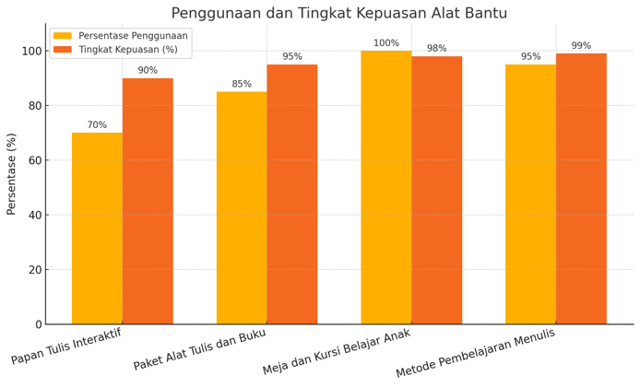
Gambar.2 Grafik kepuasan
3.3 Dampak Pendampingan dan Monitoring
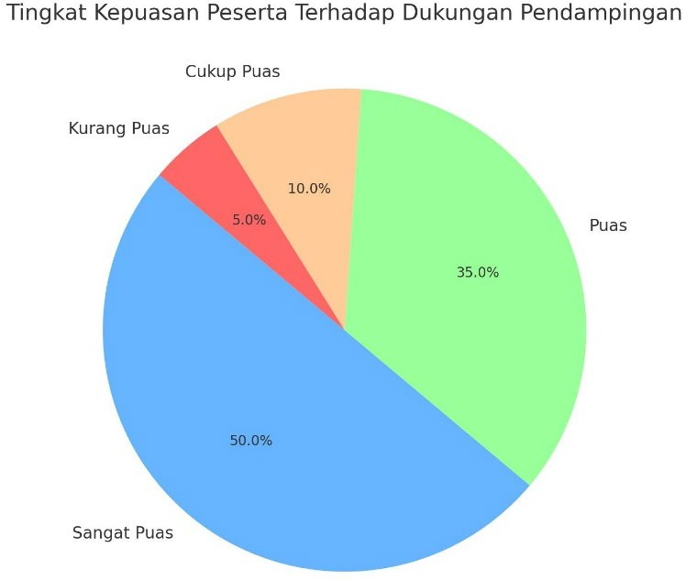
Kegiatan pendampingan dan monitoring yang dilakukan setelah pelatihan menunjukkan dampak positif yang signifikan. Guru-guru PAUD, khususnya guru KB Dinar dan KB Pertiwi, mendapat motivasi dan bimbingan atas kunjungan rutin dari tim pelatihan, baik secara daring maupun luring. Mereka melaporkan bahwa umpan balik dan bimbingan yang diberikan selama sesi pendampingan membantu mereka mengatasi tantangan dalam penerapan metode baru. Pendampingan ini juga memberikan kesempatan bagi guru untuk berbagi pengalaman dan mendapatkan saran praktis dari ahli.

Gambar 3.Diagram Tingkat Kepuasan Terhadap Pendampingan

3.4 Pembahasan
Hasil dari program ini menunjukkan bahwa pelatihan dan pendampingan berhasil meningkatkan kompetensi guru PAUD dalam mengajarkan keterampilan menulis. Peningkatan ini tercermin dari evaluasi pre dan post pelatihan, serta pengamatan langsung selama implementasi metode baru di kelas. Penggunaan alat bantu modern seperti papan tulis interaktif dan aplikasi edukatif juga berhasil meningkatkan keterlibatan, motivasi, dan pemahaman siswa dalam pembelajaran menulis.
Program ini tidak hanya meningkatkan kualitas pengajaran menulis tetapi juga memberikan model pembelajaran inovatif yang relevan dengan konteks lokal. Kurikulum yang dikembangkan selama program ini memberikan panduan praktis yang dapat digunakan untuk keberlanjutan program di masa depan. Implikasi dari temuan ini adalah bahwa pelatihan dan pendampingan yang terstruktur dapat menjadi solusi efektif untuk meningkatkan mutu pendidikan anak usia dini di Indonesia.

4. KESIMPULAN
- Kegiatan pengabdian kepada masyarakat yang berfokus pada pendampingan pelatihan pembelajaran menulis bagi guru PAUD di Kabupaten Barru telah terlaksana dengan baik dan memberikan dampak positif yang nyata. Melalui pelatihan intensif dan pendampingan terstruktur, guru-guru memperoleh pemahaman baru tentang metode pembelajaran menulis yang inovatif dan berbasis teknologi, seperti pendekatan berbasis proyek dan masalah. Penggunaan alat bantu modern serta media digital telah meningkatkan semangat dan keterlibatan guru dalam proses belajar-mengajar di kelas. Kurikulum yang dikembangkan dalam kegiatan ini dirancang secara kontekstual, sesuai dengan kebutuhan dan karakteristik anak usia dini di lingkungan lokal. Keberhasilan kegiatan ini tidak hanya tercermin dari peningkatan kompetensi guru, tetapi juga dari antusiasme dan partisipasi aktif mereka selama seluruh rangkaian program. Diharapkan hasil dari program ini dapat menjadi rujukan dan model pembelajaran yang berkelanjutan bagi lembaga PAUD lainnya dalam upaya meningkatkan mutu pendidikan anak usia dini..

DAFTAR PUSTAKA
[1] Mustari, D. I. (2020). Keterampilan Menulis Anak Usia 4–5 Tahun. Jurnal PAUD Agapedia, 4(1), 40–51.
[2] Putri Bintang, D. W., Pertiwi, A. D., & Azainil. (2024). Analisis Penggunaan Teknologi pada Proses Pembelajaran di PAUD. Aulad: Journal on Early Childhood, 7(3), 873–884.
[3] Nur Agus Salim. (2022). Integrasi Teknologi dalam Pendidikan Anak Usia Dini: Menilai Dampaknya pada Perkembangan Kognitif. Jurnal Warna, 7(2), 96–110.
[4] Catur Wulandari. (2024). Pemanfaatan Media Pasir untuk Meningkatkan Kemampuan Menulis Anak Usia 5–6 Tahun. Generasi Emas: Jurnal Pendidikan Islam Anak Usia Dini, 7(2).
[5] Siswanti & Daud. (2024). Pemanfaatan Multimedia Pembelajaran Interaktif bagi Guru PAUD untuk Meningkatkan Kemampuan Berpikir Kritis Anak. IMEIJ, e‑ISSN 6569.
[6] Undang-Undang RI Nomor 20 Tahun 2003 Tentang Sistem Pendidikan Nasional. Jakarta: Depdiknas.
[7] Koderi, K., Kuswanto, C. W., & Nuryati, S. (2021). Meningkatkan Kognitif Anak Usia Dini melalui Pengembangan Media Cube Learning. Jurnal Obsesi: Jurnal Pendidikan Anak Usia Dini, 6(3), 1834–1845. doi:10.31004/obsesi.v6i3.1824.
[8] Coleman, J. (2020). Subject Guides: IEEE - Referencing Guide: IEEE Style . https://libguides.murdoch.edu.au/IEEE/home (diakses Mei 27, 2020).
[9] Masli, L. (2020). Analisis Faktor-Faktor Yang Mempengaruhi Pertumbuhan Ekonomi Dan Ketimpangan Regional Antar Kabupaten/Kota Di Propinsi Jawa Barat , hlm. 14.
- [10] Pratiwi, E. S., & Sriyanti, S. (2021). Penerapan Metode Eksperimen dalam Pengembangan Aspek Kognitif Anak Usia Dini. Al‑ATHFAL: Jurnal Pendidikan Anak, 2(2). doi:10.46773/al-athfal.v2i2.404.

